CỘNG HÒA XÃ HỘI CHỦ NGHĨA VIỆT NAM
Độc lập – Tự do – Hạnh phúc

BIÊN BẢN HỌP NHÓM ĐỒ ÁN
Tên đề tài: Website Diễn đàn học sinh Chuyên Biên Hòa - CBH Youth Online
Lớp: WD19301
Nhóm số: 3

1. Thời gian và địa điểm:

- Thời gian: 8 giờ 30 phút, ngày 11 tháng 5 năm 2025
- Hình thức họp: Online qua Google Meet

2. Thành phần tham dự:

- Trưởng nhóm: Dương Tùng Anh
- Thư ký cuộc họp: Phạm Linh Chi
- Các thành viên tham dự:
1. Hoàng Tuấn Anh
2. Nguyễn Đức Duy
3. Phạm Linh Chi
4. Hồ Đức
5. Trần Duy Hải

3. Nội dung cuộc họp:
- Giới thiệu quy tắc nhóm.
- Giới thiệu folder tổng hợp của nhóm.
- Phân chia công việc:
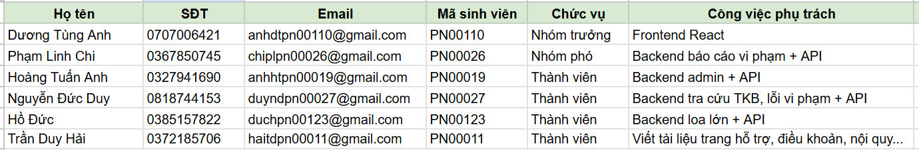

4. Kết thúc:

- Thời gian kết thúc cuộc họp: 9 giờ.
- Cuộc họp kết thúc trong tinh thần hợp tác và trách nhiệm.

XÁC NHẬN
Trưởng nhóm |  | Thư ký cuộc họp
(Ký tên)  Dương Tùng Anh |  | (Ký tên)  Phạm Linh Chi

